Навигатор за продажбени умения – описание на системата
За кого е този документ: за ръководството на Easy Credit, за звеното „Обучение и развитие“ и за Legal / DPO. Описва какво прави системата, кой какво вижда и какви данни се обработват. Може да се ползва като основа за известията за поверителност и за приемния протокол.
Състояние на описанието: чернова от 30.10.2026. Всичко е сверено с кода на системата. Местата с [ДА СЕ ПРОВЕРИ: …] трябва да се потвърдят, преди текстът да стане окончателен.

Съдържание
1. Какво представлява системата 2
2. Предназначение и изключени употреби 2
3. Потребители и роли 3
Какво вижда администраторът 3
4. Основни модули 4
4.1. Навигатор и сценарии 4
4.2. AI клиент 4
4.3. Анализ и шестте критерия 5
4.4. Роби 6
4.5. База знания 7
4.6. Профил на потребителя 7
4.7. Администрация 8
5. Какви данни се обработват и къде 9
5.1. Данни, които системата пази 9
5.2. Къде се съхранява и кои доставчици участват 10
5.3. Какво се изпраща към OpenAI 10
5.4. Модели 11
5.5. В браузъра на потребителя 11
6. Срок на съхранение и изтриване 11
7. Вход и сигурност 12
8. Ограничения 12
9. Какво още трябва да се потвърди 13

1. Какво представлява системата
„Навигатор за продажбени умения“ е уеб приложение, което се отваря в браузър. Има две части:
- Обучителен навигатор – наръчник по продажби в два канала: „Обаждане на клиента“ и „Среща с клиента“. Съдържа подготовка, стъпки на разговора, сценарии и типове клиенти.
- Симулатор – консултантът води учебен разговор с AI клиент, който играе роля по готов сценарий. След разговора системата прави анализ с оценки и съвети.
Към тях има помощник – Роби. Той отговаря на въпроси по обучението и по документите в „База знания“.
Всичко е на български. Сумите в сценариите са в евро.
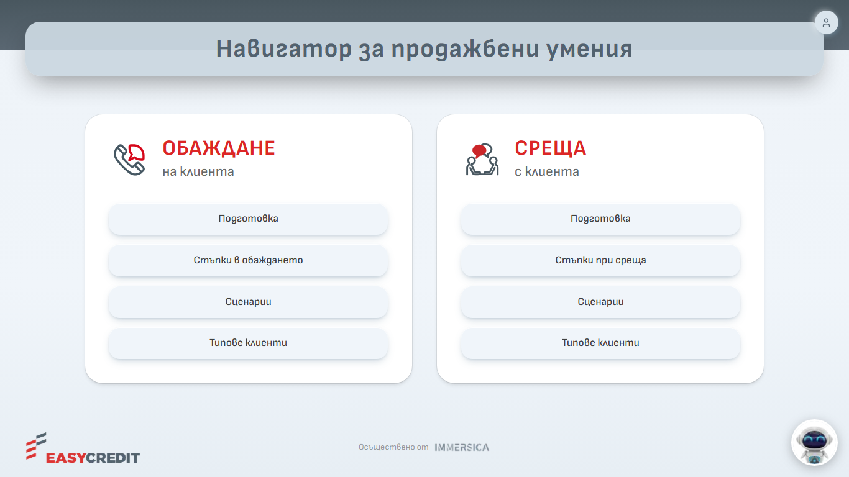
Снимка 3: Начален екран на навигатора с бутона на Роби долу вдясно

2. Предназначение и изключени употреби
Предназначение. Системата е за обучение и развитие на консултантите: да упражняват разговори в безопасна среда и да получават обратна връзка.
Системата не е предназначена за:
- оценка на трудовото представяне на служителите, атестация или възнаграждение;
- дисциплинарни или други решения за служителя;
- работа с реални клиенти и реални заявки. Системата не е свързана с кредитните системи на Easy Credit. Сценариите са измислени, а „одобрение“ и „подписване“ в разговорите са само реплики;
- въвеждане на реални лични данни на клиенти или колеги.
[ДА СЕ ПРОВЕРИ: Legal / DPO да одобрят формулировката на изключените употреби.]
Какво показва кодът (важно за Legal / DPO):
- Изречението „Само за обучение и развитие, не е оценка на работата“ се появява в приложението само в листа „Информация“ на Excel файла с резултати. В екраните на системата такова съобщение няма.
- Технически администраторът може да види оценките и стенограмите на всеки потребител. Ограничението „не за оценка на работата“ е организационно, не техническо.

3. Потребители и роли
В системата има три роли. В екраните за администратори ролите се показват с английските им имена: user, admin, it.
Роля | Кой е | Какво може
user (служител) | Консултант, който се обучава | Навигатор, симулации, Роби, собствен профил, изтегляне на собствените резултати
admin (администратор) | Хора от звеното „Обучение и развитие“ | Всичко от user плюс админ панел: потребители, разговори, симулации, анализи, репорти, разходи, „База знания“, роли
it (технически администратор) | Технически екип | Всичко от admin плюс: „Ботове“, „Обучение (tree.ts)“, „Конфигурация“, „Одит лог“; може да дава и сваля роля it

[ДА СЕ ПРОВЕРИ: кои лица ще имат роля it – от Easy Credit или от Immersica.]
Правила, които системата налага:
- Администраторът няма достъп до страниците „Ботове“, „Обучение (tree.ts)“, „Конфигурация“ и „Одит лог“. Те се виждат само за it.
- Роля дава само съществуващ администратор. admin не може да дава роля it и не може да променя или изтрива потребител с роля it.
- Никой не може да промени собствената си роля, да деактивира или да изтрие собствения си акаунт.
- Всяка смяна на роля се записва в „Одит лог“.
- Деактивиран потребител не може да влезе. Ако вече е влязъл, достъпът му се спира при следващото действие.

Какво вижда администраторът
Администраторът (admin или it) вижда всичко, което потребителите са направили:
Данни | Вижда ли ги администраторът? | Къде
Стенограми на симулации (всеки потребител) | Да | „Разговори“ → „Виж →“, „Потребители“ → потребител → „Виж →“
Разговори с Роби (всеки потребител) | Да, заедно с това какво е търсил Роби в документите | същите места
Анализи, оценки по критерии | Да | същите места, „Анализи“, „Репорти“
Всички стенограми за период в един Excel файл | Да | „Репорти“ → „Транскрипти на чатове“
Разходи по потребител | Да | „Разходи“, „Репорти“, детайл на потребител

- Няма отделна роля „администратор без достъп до индивидуалните резултати“.
- Прегледите на администраторите не се записват. „Одит лог“ пази само действия като изтриване, смяна на роля, деактивиране и промени в настройките. Не пази кой кога е отварял чужд разговор.
- Експортът на резултати на потребител (user.export) се записва. Експортът от „Репорти“ не се записва.

4. Основни модули

4.1. Навигатор и сценарии
Навигаторът има два канала. Във всеки има четири раздела: „Подготовка“, „Стъпки“, „Сценарии“ и „Типове клиенти“.
В системата има 9 симулационни сценария:
Канал | Сценарий | Персонаж
Обаждане | Към лоялен клиент | Иван Иванов
Обаждане | Предварително одобрен | Надежда Петрова Иванова
Обаждане | По промо кампания | Стоян Георгиев
Обаждане | За продукт Пенсионер | Пламенка Георгиева Конова
Обаждане | По препоръка | Валя Пеева Стефанова
Среща | Нов клиент в офис | Ива Иванова
Среща | Настоящ клиент – нов кредит | Стоян Василев Илиев
Среща | Рефинансиране | Блажка Димитрова Шушкова
Среща | Посещение на адрес | София Иванова Петрова

Персонажите са измислени. Към три от срещите (нов клиент, настоящ клиент, рефинансиране) има видео, което се зарежда от Google Drive.

4.2. AI клиент
- Консултантът пише (или говори) реплики, а AI клиентът отговаря в ролята на персонажа.
- Разговорът се води писмено: AI клиентът отговаря с текст, не с глас.
- Преди разговора консултантът вижда карта на персонажа: тип контакт, профил, контекст, цел, примерни реплики, възможни възражения, подходящи техники и „Какво да не правиш“.
- Разговорът може да се води с клавиатура или с микрофон (вж. „Инструкция за служителя“). Записът се превръща в текст и се вмъква в полето за писане. Консултантът го проверява и го изпраща.
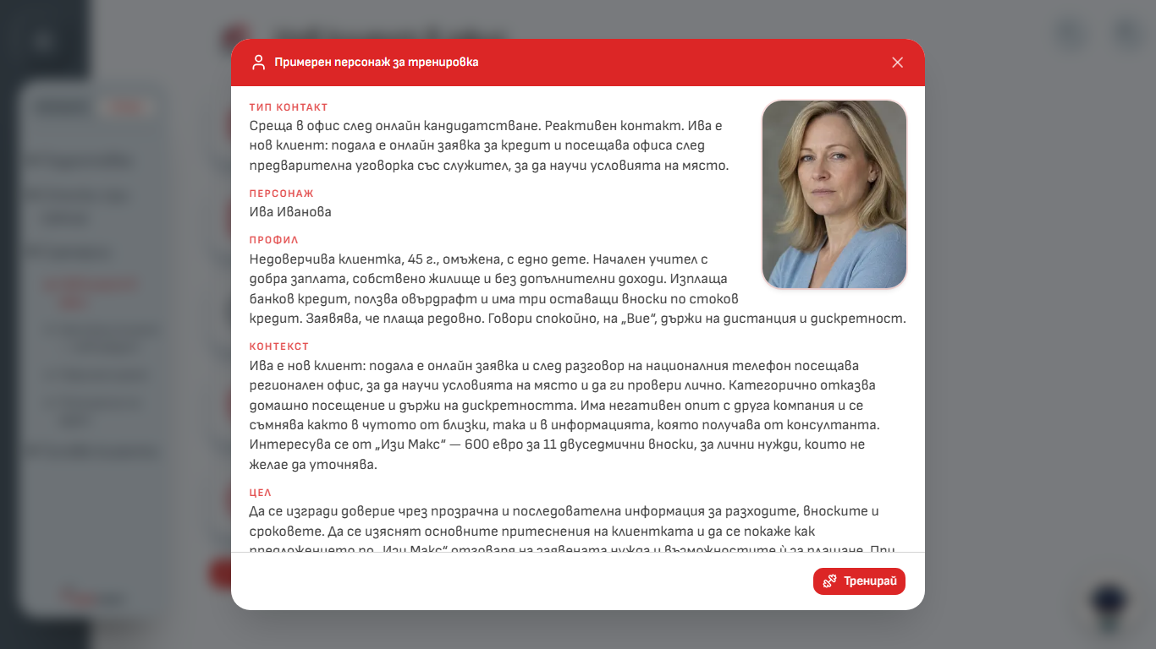
Снимка 7: Карта на персонажа – „Среща – Нов клиент в офис“

4.3. Анализ и шестте критерия
След най-малко 6 реплики на консултанта той може да поиска анализ. Анализът се прави автоматично от езиков модел по настройка на сценария и по картата на персонажа. Съдържа:
- обща оценка от 1 до 10;
- оценка и коментар по 6 критерия;
- „Силни страни“, „За подобрение“ и кратко обобщение.
Критериите са едни и същи във всичките 9 сценария:
№ | Критерий | Какво оценява (кратко)
1 | Установяване на контакт | Как започва разговорът: представяне, учтивост, доверие и подходящо обръщение („Вие“ или „ти“ според клиента)
2 | Идентификация на нуждите | Въпроси и активно слушане, за да се разбере ситуацията на клиента. При познат или лоялен клиент не се очаква разпит от нулата
3 | Представяне на продукт | Дали условията на продукта са свързани ясно и точно с нуждите на клиента
4 | Справяне с възражения | Разбиране, отговор с полза, потвърждение и преминаване напред; техники: огледална, алтернативна, относителна, тирбушон
5 | Затваряне на сделката | Как завършва разговорът: конкретна следваща стъпка, потвърдена с клиента
6 | Резултат от симулацията | До къде разговорът реално е придвижил клиента към следваща стъпка (кандидатстване, уговорена среща или обаждане, ясно решение) в сравнение с очакваното за този клиент

Описанията са кратък преразказ на правилата, по които работи анализът. Точните имена на критериите са както са в системата.
Правила на анализа, които са в настройките му:
- твърденията за действията на консултанта трябва да се опират на реални реплики от разговора;
- обръщението „Вие / ти“ се оценява според персонажа;
- анализът е написан на „ти“ към консултанта;
- анализът не бива да твърди, че са станали кандидатстване, одобрение или подписване, ако това е само казано в симулацията.
Анализ се прави веднъж за разговор. Ако системата вече има анализ, показва него.
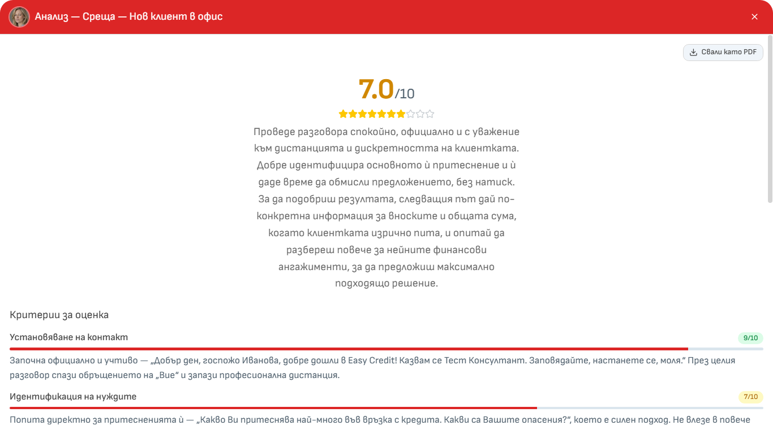
Снимка 12: Анализ на разговор – обща оценка и критерии

4.4. Роби
- Достъпен е от бутона с кръгла снимка долу вдясно. За да го ползва, потребителят трябва да е влязъл.
- Отговаря само за обучението: съдържание, подходи, стъпки, сценарии, типове клиенти и документите в „База знания“.
- Отговаря кратко и на български.
- Търси в обучението и в „База знания“. Ако не намери отговор, казва, че не намира, и насочва към отдел „Бизнес обучение“.
- Не отговаря на въпроси за заплати, бонуси, отпуски, договори, HR и ИТ проблеми.
- При правни теми (съд, жалба, събиране на вземания, регулатор) само пренасочва към прекия ръководител.
- Не изчислява вноски, лихви и ГПР.
- Не препоръчва конкретен канал за комуникация (напр. имейл).
- Към всеки въпрос Роби получава и кратък преглед на последните 5 разговора на потребителя: заглавие, оценка и обобщение на анализа, последните няколко реплики (съкратени).
- Разговорите с Роби се записват, показват се в профила на потребителя и се виждат от администраторите.

4.5. База знания
- Администраторите качват документи (продукти, процедури, политики, фирмена информация). Роби ги използва като справочник.
- Формати: .docx, .md, .txt. PDF не се приема. Най-много 4 MB на файл.
- Качените документи не променят поведението на Роби и не могат да му дават инструкции.
- Преди всяко качване администраторът трябва да потвърди, че документът не съдържа забранени материали. Потвърждението се проверява и от сървъра и се записва в „Одит лог“.
- Предложен списък на забранените материали (финалният текст идва от Legal & Compliance): лични данни на клиенти; пароли и достъпи; индивидуални цели и таргети; данни за представяне; критерии за атестация и оценка на служители; вътрешни файлове с чувствителни данни; сканирани снимки на таблици.
- Всеки документ има версии. Пазят се последните 10 предишни версии.
- „Изтрий“ премества документа в „Изтрити“. Роби спира да го чете, но текстът остава в системата. Само „Изтрий окончателно“ го премахва завинаги.
[ДА СЕ ПРОВЕРИ: финален текст на списъка със забранени материали от Legal & Compliance.]

4.6. Профил на потребителя
- История на симулациите и разговорите с Роби (последните 50), оценки, статус („Завършена“, „Активна“, „Изоставена“).
- Всеки разговор се отваря със стенограма и анализ.
- Бутон „Изтегли резултатите“ – един Excel файл с 4 листа: „Обобщение“, „Анализи“, „Стенограми“, „Информация“. Файлът съдържа само симулациите, не и разговорите с Роби.
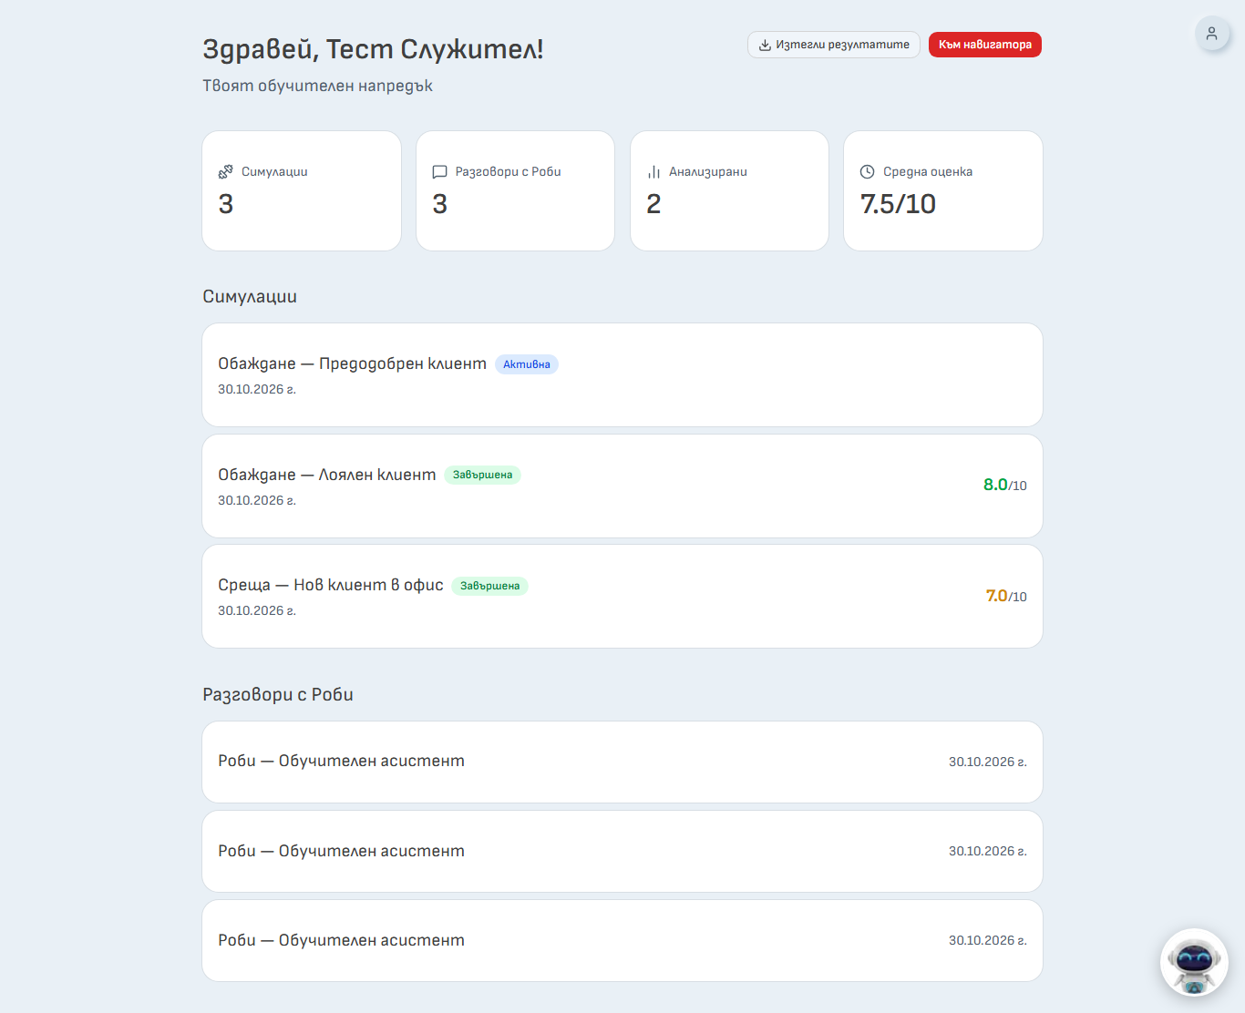
Снимка 16: Профил на потребителя

4.7. Администрация
Менюто на админ панела (етикети както в системата):
Меню | Достъп | За какво служи
Дашборд | admin, it | Обща картина: потребители, разговори, анализи, графики
Разговори | admin, it | Списък на разговорите (последните 200), преглед, изтриване
Симулации | admin, it | Статистика по сценарий
Потребители | admin, it | Списък, детайл, преименуване, деактивиране, изтегляне на резултати, окончателно изтриване
Разходи | admin, it | Разход по ден, модел и потребител (в USD)
Анализи | admin, it | Списък на анализите и „AI Обобщение“ за период
Репорти | admin, it | Excel доклад за ръководството
Ботове | само it | Настройки на AI клиентите и на Роби
База знания | admin, it | Документи за Роби
Обучение (tree.ts) | само it | Съдържанието на навигатора и неговото индексиране
Конфигурация | само it | Ценоразпис на моделите
Администратори | admin, it | Роли
Одит лог | само it | Последните 200 действия

Подробности – в „Инструкция за администратор“.

5. Какви данни се обработват и къде

5.1. Данни, които системата пази
Данни | Какво съдържат | Кой ги вижда | Срок
Акаунт | Име, имейл, роля, статус (активен / деактивиран), дата на регистрация, последна активност. Парола – само в хеширан вид (не може да се прочете). При вход с Google / Microsoft паролата не се пази | Потребителят; администраторите | Докато администратор не изтрие акаунта
Разговори и стенограми | Репликите на консултанта и на AI клиента / Роби, дата и час, заглавие на сценария, статус, технически данни за разход (брой токени, цена) | Собственикът; admin, it | 12 месеца от началото на разговора
Анализи | Оценки, коментари, силни страни, подобрения, обобщение | Собственикът; admin, it | Изтриват се заедно с разговора
Търсения на Роби | Какво е търсил Роби в документите и кои заглавия е намерил (записва се към отговора му) | admin, it | Изтриват се заедно с разговора
Документи в „База знания“ | Извлеченият текст, заглавие, категория, предишни версии. Оригиналният файл не се пази | admin, it (качват, четат, теглят). Роби ползва откъси от тях при отговори на всички потребители | Докато администратор не ги изтрие окончателно. Автоматичен срок няма
Одит лог | Кой, кога, какво действие, над какъв обект. За някои действия: имейл на потребител (при смяна на роля), ново име (при преименуване), заглавия на документи и сценарии | it | Автоматично изтриване няма. Записите остават и след изтриване на акаунт
Обобщени разходи | По ден, потребител и модел: брой съобщения, токени, цена. Без текст | admin, it | Автоматично изтриване няма. При изтриване на акаунт връзката с потребителя се премахва

Какво не се пази:
- Звукови записи. Звукът от микрофона се изпраща за превръщане в текст, но системата не го съхранява.
- Прегледите на администраторите (кой е отварял чужд разговор).
- Оригиналните файлове от „База знания“.

5.2. Къде се съхранява и кои доставчици участват
Доставчик | За какво | Какви данни стигат до него
Neon (база данни PostgreSQL) | Съхранение на всички данни от таблицата по-горе | Всички данни. Базата е в ЕС (Франкфурт)
Vercel | Хостинг на приложението и ежедневните автоматични задачи | Заявките към приложението. Сървърите са в ЕС (Франкфурт)
OpenAI (езиков модел, превръщане на реч в текст, модел за търсене по смисъл) | Отговори на AI клиента и на Роби, анализ, микрофон, търсене в документите, „AI Обобщение“ | Вижте 5.3
Google Drive | Показване на видеата към сценариите | Зарежда се само когато потребител натисне „Видео“
Resend (имейл) | Имейл за нулиране на паролата | Имейл адрес и име на потребителя. Използва се само ако е настроен
Google / Microsoft | Вход със служебен профил | Само ако е настроен; вж. раздел 7

[ДА СЕ ПРОВЕРИ: дали на продукция са включени вход с Google / Microsoft и имейлите за нулиране на парола.]

5.3. Какво се изпраща към OpenAI
Функция | Какво се изпраща
Реплика в симулация | Настройките на сценария и цялата досегашна размяна на реплики в този разговор
Въпрос към Роби | Настройките на Роби, историята на разговора, подбрани откъси от обучението, кратък преглед на последните 5 разговора на потребителя (вж. 4.4)
Анализ | Цялата стенограма на разговора и данните от картата на персонажа
Микрофон | Звукът (на парчета, докато се записва, и накрая цялото)
Качване на документ | Текстът на документа се подава за изчисляване на данни за търсене по смисъл
Търсене от Роби | Текстът на търсенето
„AI Обобщение“ в „Анализи“ | Силни страни, подобрения и обобщения от анализите за избрания период. Без имена и имейли

- Приложението не добавя името и имейла на потребителя към тези заявки. Но всичко, което консултантът напише или каже в разговора, се изпраща.
- Не описваме и не обещаваме как OpenAI съхранява или ползва данните. Това зависи от договора с OpenAI.
[ДА СЕ ПРОВЕРИ: условията по договора с OpenAI за съхранение и използване на данните.]

5.4. Модели
Всички ботове работят с езиков модел на OpenAI. Моделът се задава за всеки бот от ролята it. Сменянето му променя поведението на AI клиентите и на анализа, затова е отделно решение.
[ДА СЕ ПРОВЕРИ: как Easy Credit ще бъде уведомена и кога ще се съгласува смяната на модела.]

5.5. В браузъра на потребителя
- Бисквитка на системата за вход (сесията). Обикновено е валидна до 30 дни. Системата не добавя бисквитки за проследяване или реклама. Видеото от Google Drive се зарежда от Google и може да постави свои бисквитки.
- Текущият разговор се пази в браузъра (sessionStorage), докато разделът е отворен. Затварянето на раздела го изтрива от браузъра. Записът на сървъра остава.

6. Срок на съхранение и изтриване
Всяка нощ системата изтрива окончателно разговорите, проведени преди повече от 12 месеца (симулациите и разговорите с Роби), заедно със стенограмата и анализа им – както за потребителя, така и за администратора. Срокът тече за всеки разговор поотделно от датата на провеждането му (например през октомври 2027 се изтриват разговорите от октомври 2026). Изтритите данни не могат да бъдат възстановени. До изтичането на срока потребителят вижда резултатите си и може да ги изтегли като Excel файл. Акаунтът на потребителя не се изтрива автоматично – това става от администратор.

Допълнения от кода:
- Срокът важи за всички разговори: симулации и разговори с Роби.
- Задачата работи всяка нощ (по разписание във Vercel: 03:00 UTC, т.е. 05:00 или 06:00 българско време).
- При всяко пускане в „Одит лог“ се записва броят изтрити разговори, съобщения и анализи (без лични данни).
- Не се изтриват автоматично: акаунтите, „Одит лог“, обобщените разходи, документите в „База знания“.
- Администратор може да изтрие окончателно един потребител (бутон „Изтрий окончателно“, с въвеждане на имейла). Тогава се изтриват акаунтът, всички негови разговори, стенограми и анализи. Журналът и документите се запазват без връзка към него.
- Администратор може да изтрие и отделен разговор.
- Потребителят не може сам да изтрие разговор. Заявка за изтриване се подава към администратор.
Забележки за Legal / DPO:
- „Одит лог“ се описва като „без лични данни“, но реално съдържа имейл адрес при смяна на роля (поле „Обект“) и ново име при преименуване. Тези записи остават и след изтриване на акаунта.
- За „Одит лог“, обобщените разходи и документите няма определен срок.
[ДА СЕ ПРОВЕРИ: Legal / DPO да определят срок и правила за „Одит лог“, обобщените разходи и документите в „База знания“.]

7. Вход и сигурност
Вход днес: с имейл и парола. Паролата е най-малко 8 символа. Страницата за вход предлага и „Регистрирайте се“ и „Забравена парола?“. Бутоните „Продължи с Google“ и „Продължи с Microsoft“ се показват само ако са настроени на сървъра.
Предвидено: вход през Easy Learn (SSO). Не е пуснат. Когато се въведе, за администраторите ще остане резервен вход с имейл и парола. Публичната регистрация и „Забравена парола“ за служители ще отпаднат.
Налични защити:
- Паролите се пазят хеширани.
- Всяка страница освен началния екран и страниците за вход, регистрация и нулиране на парола изисква вход. Страниците на админ панела изискват роля admin или it.
- Правата се проверяват на сървъра, не само в екрана. Потребител може да отваря само собствените си разговори.
- При всяка заявка се проверява дали акаунтът е активен.
- Изтриването, смяната на роля и деактивирането се записват в „Одит лог“.
[ДА СЕ ПРОВЕРИ: потвърждение на HTTPS за домейна на продукцията.]
Известни особености:
- Днес регистрацията е отворена: всеки, който знае адреса, може да си направи акаунт с роля user. Не се иска потвърждение на имейла. Така остава до въвеждането на входа през Easy Learn (SSO), след което регистрацията се затваря и остава резервен вход само за администраторите.

8. Ограничения
- AI може да греши. Отговорите на AI клиента и на Роби и текстовете на анализа може да са неточни или неуместни. Анализът е мнение на модел, не оценка от човек.
- Анализът не е оценка на работата. Той е учебна обратна връзка.
- Симулацията не е реален клиент. AI клиентът играе роля. Реалните клиенти може да реагират различно.
- Няма реална система за одобрение. „Одобрение“, „договор“ и „отпускане“ в разговорите са само реплики. Системата не се свързва с кредитните системи на Easy Credit.
- Роби вижда само част от обучението. Към всеки въпрос получава ограничен брой откъси, не цялото съдържание. Затова понякога казва, че не намира отговор.
- Роби не заменя вътрешните процедури, правните консултации и актуалните продуктови условия.
- Анализ е възможен само след най-малко 6 реплики на консултанта.
- Незавършена симулация, неактивна повече от 7 дни, се приключва автоматично. Ако има поне 6 реплики, системата прави анализ и го отбелязва като незавършен. Ако няма, разговорът се отбелязва като „Изоставена“.
- Админ списъците показват ограничен брой записи: „Разговори“ – последните 200, „Одит лог“ – последните 200, профилът на потребителя – последните 50.
- Разходите в „Разходи“ и „Репорти“ включват отговорите на AI клиентите и на Роби. Не включват анализите, микрофона и търсенето в документите.

9. Какво още трябва да се потвърди
Събрано от текста по-горе:
- Формулировка на изключените употреби (Legal / DPO).
- Финален списък със забранени материали (Legal & Compliance).
- Лица с роля it.
- Договорни условия при OpenAI (Neon и Vercel са в ЕС, Франкфурт).
- Дали са включени вход с Google / Microsoft и имейлите за нулиране на парола на продукцията.
- Срокове за „Одит лог“, обобщените разходи и документите.
- Съгласуване на смяната на езиков модел.
- HTTPS на домейна.

